PHIẾU HƯỚNG DẪN HỌC SINH TỰ HỌC

A:Phần nội dung ghi bài của HS

Số: Chủ đề: HỆ HAI PHƯƠNG TRÌNH BẬC NHÂT HAI ẨN
Tiết 41 Bài 1 : PHƯƠNG TRÌNH BẬC NHẤT HAI ẨN
1 - Khái niệm về phương trình bậc nhất hai ẩn

*Định nghĩa : Phương trình bậc nhất 2 ẩn x và y là hệ thức dạng ax + by = c trong đó a, b, c là các số đã biết (a ≠ 0 hoặc b ≠ 0)
Ví dụ 1: Các pt 2x – y = 1; 3x + 4y = 0; 0x + 2y = 4; x + 0y = 5 là những pt bậc nhất 2 ẩn.
VD2: Cho phương trình 2x - y = 1 và các cặp số (3;5), (1;2).
+Thay x = 3 , y = 5 vào vế trái của phương trình
Ta được VT = 2.3 – 5 = 1 => VT = VP
Khi đó cặp số (3;5) được gọi là một nghiệm của phương trình
+Thay x = 1; y = 2 vào vế trái của phương trình
Ta được VT = 2.1 – 2 = 0 => VT VP
Khi đó cặp số (1;2) không là một nghiệm
của phương trình

*Chú ý :Trong mặt phẳng toạ độ Oxy, mỗi nghiệm của phương trình ax + by = c được biểu diễn bởi một điểm. Nghiệm (x₀; y₀ ) được biểu diễn bởi điểm có toạ độ
( x₀; y₀ ).
2 - Tập nghiệm của phương trình bậc nhất hai ẩn
VD : a) Xét pt: 2x - y = 1 (2)
y = 2x - 1
Vậy pt (2) có vô số nghiệm số
?3(SGK/5) Điền vào bảng sau và viết ra sáu nghiệm
của phương trình (2)

x | -1 | 0 | 0,5 | 1 | 2 | 2,5
Y = 2x – 1 | - 3 | - 1 | 0 | 1 | 3 | 4
Sáu nghiệm của phương trình (2) là: (-1; -3);( 0, -1) ;( 0,5;0); (1; 1): (2; 3); ( 2,5 ;4)
TQ: Nếu cho x một giá trị bất kì thì cặp số (x;y), trong đó
y = 2x – 1 là một nghiệm của phương trình (2)
Tập nghiệm của pt (2) là : S = { (x; 2x – 1)/ x R}

Nghiệm tổng quát (xR ; 2x - 1)
Hay
Tập nghiệm của pt (2) là đường thẳng (d) : 2x - y = 1 đi qua điểm (; 0) và (0 ; -1)
x
y
y=2x-1
1/2
-1

b) Xét pt: 0x + 2y = 4 (4)
y = 2
Nghiệm tổng quát : (xR ; 2)
Hay
Tập nghiệm của pt (4) là đ.thẳng y = 2 đi qua điểm A(0 ; 2) và song song với trục hoành
c) Xét pt : 4x + 0y = 6
x = 1,5
Nghiệm tổng quát : (1,5 ; yR)
Hay
Tập nghiệm của pt là đ. thẳng x = 1,5 đi qua điểm B(1,5 ; 0) và song song với trục tung
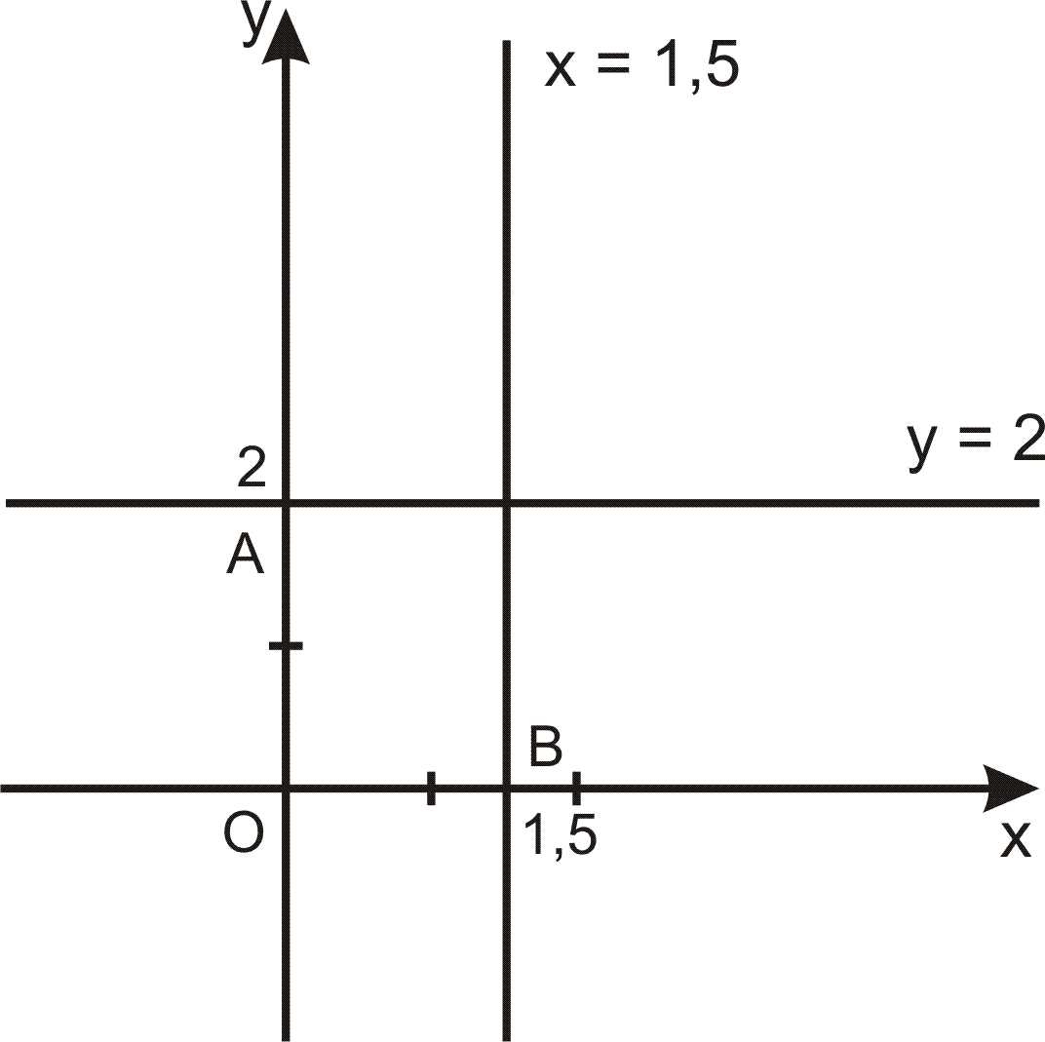

*Tóm tắt : (SGK/7)
PT bậc nhất 2 ẩn | C T nghiệm TQ | Minh họa tập nghiệm
ax + by = c  (a ≠ 0; b ≠ 0) |  | y  0  ax+by=c
ax + 0y = c  (a ≠ 0) |  | x  y  0
0x+by=c  (b ≠ 0) |  | y  x  0
BT tại lớp : bài 1,2 b,e, f

Dặn dò
- Học bài ở vở ghi kết hợp SGK
- BTVN: Bài 2 a,c, d SGK/7
- Xem trước “Hệ hai phương trình bậc nhất hai ẩn”

Số: Chủ đề: HỆ HAI PHƯƠNG TRÌNH BẬC NHÂT HAI ẨN
Tiết 42 §2:HỆ HAI PHƯƠNG TRÌNH BẬC NHẤT HAI ẨN
1 - Khái niệm về hệ hai pt bậc nhất hai ẩn
- Hệ hai pt bậc nhất hai ẩn có dạng :
- Nghiệm chung của hai pt là nghiệm của hệ pt gồm hai pt đó
- Giải hệ pt là tìm tất cả các nghiệm của hệ pt đó

2 - Minh họa hình học tập nghiệm của hệ pt bậc nhất hai ẩn
VD1 : Hệ pt
(d₁) : x + y = 3 ⇒ y = - x + 3
(d₂) : x - 2y = 0 ⇒ y =x

x 0 2
y=x 0 1
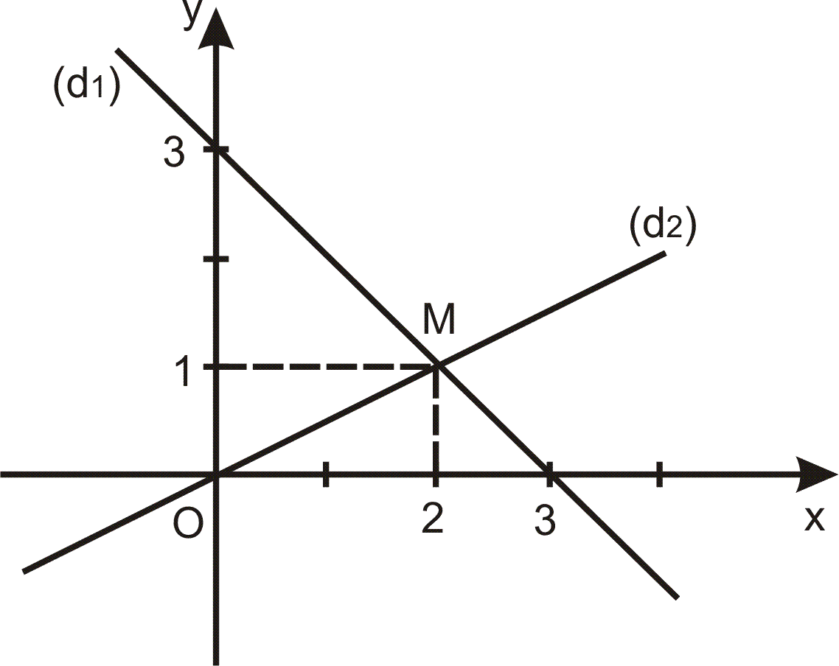

Nhìn trên đồ thị ta thấy (d₁) và (d₂) cắt nhau tại điểm M(2 ; 1)
Vậy hệ pt đã cho có một nghiệm duy nhất (2 ; 1)
VD2 : Xét hệ pt
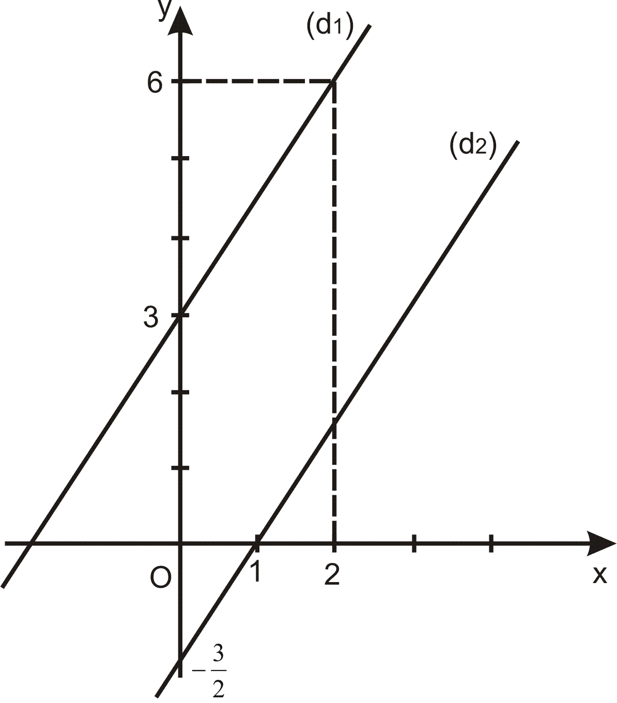

Nhìn trên đồ thị ta thấy (d₁) và (d₂) song song với nhau nên chúng không có điểm chung
Vậy hệ pt đã cho vô nghiệm
VD3 : Xét hệ pt
(d₁) và (d₂) trùng nhau.
Vậy hệ pt đã cho có vô số nghiệm số

*Tóm tắt
(d) cắt (d’): hệ (I) có một nghiệm duy nhất
(d) // (d’): hệ (I) vô nghiệm
(d) (d’): hệ (I) có vô số nghiệm
*Chú ý : (SGK/11)
3– Hệ phương trình tương đương

*Định nghĩa : Hai hệ phương trình được gọi là tương đương với nhau nếu chúng có cùng tập nghiệm
KH :
Ví dụ :

*Củng cố : 4c, 5/sgk

*Dặn dò :
- Học bài theo vở ghi và sgk
- Làm bài tập 4.d) ; 5.b) và 6/sgk. (tr.11)

B. HÌNH HỌC:
Chủ đề: ĐƯỜNG TRÒN
Tiết 43-44:
DẤU HIỆU NHẬN BIẾT TIẾP TUYẾN CỦA ĐƯỜNG TRÒN

1.Dấu hiệu nhận biết tiếp tuyến của đường tròn
a) Nếu một đường thẳng và một đường tròn chỉ có 1 điểm chung thì đường thẳng đó là tiếp tuyến của đường tròn
b)Nếu khoảng cách từ tâm của đường tròn đế đường thẳng bằng bán kính của đường tròn thì đường thẳng đó là tiếp tuyến của đường tròn
*Định lí: Nếu 1 đường thẳng đi qua 1 điểm của đường tròn và vuong góc với bán kính đi qua điểm đó thì đường thẳng ấy là tiếp tuyến của đường tròn

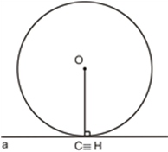
a ⊥ OC tại C (C thuôc (O))
=>a là tiếp tuyến của đường tròn (O)

?1: Vì H thuôc đường tròn (A; AH)
BC vuông góc AH (AH là đường cao của ABC)
- BC là tiếp tuyến của đường tròn (A;AH)
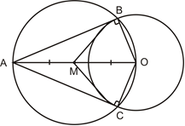
2.Áp dụng: (HS tự học có hường dẫn của GV)
*Bài toán:n (SGK/111)
*Cách dựng: (SGK/111)

3. Bài tập:
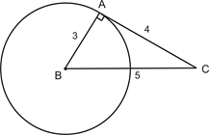
Bài 21: SGK/111
Xét ABC có BC= 5² = 25
AB² + AC² ₌ 3² + 4² = 25
=>BC² ₌ AB² + AC²
=> ABC vuông tại A (Pytago đảo)
=> AB ⊥ AC
=> AC là tiếp tuyến của đường tròn (B;BA)

Bài 24 SGK/111-112
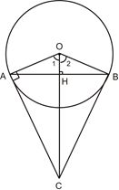
a:cm:CB là tiếp tuyến của đường tròn(O)
Kẻ OH ⊥ AB tại H
Xét OAB có OA = OB => OAB cân tại O
Có OH là đường đường cao đồng thời là đường phân giác , đường trung trực
- Góc AOH = góc BOH
Xét OAC và OBC có
OA = OB (gt)
OC chung
Góc AOC = góc BOC (cmt)
Vậy OAC đồng dạng OBC (cgc)
- Góc OAC = góc OBC ( 2 góc tương ứng)
Mà góc OAC = 90⁰ ( gt)
- Góc OBC = 90⁰
- BC ⊥ OB => BC là tiếp tuyến của đường tròn (O)
b.Tính OC?
Có OH là đường trung trực của OAB
- HB=AB:2 = 24:2=12cm
Xét OHB vuông tại H => OB² = OH² + HB² (Pytago)
=>OH² = OB² – HB² = 15² – 12² = 81
=> OH = 9cm
Xét OBC vuông tại B, đường cao BH
- OB² = OH.OC (htl)
- 15² = 9. OC
- OC=15² : 9 = 25cm

*Bài 25 SGK/112
a) Tứ giác OCAB là hình gì? Vì sao?
Xét tứ giác OCAB
Có M là trung điểm của OA
BC OA tại M => M là trung điểm của BC
=>Tứ giác OCAB là hình bình hành
Có OB=OC (gt)
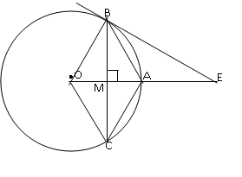
- OCAB là hình thoi
b)Tính BE theo R
Xét OAB có OB =OA =R
OB=BA (OBAC hình thoi)
=>OB=OA=AB
=>OBA đều =>góc BOA = 60⁰
Xét OBE vuông tại B
=>BE=OB. tanBOE= R.tan 60⁰ =

*Hướng dẫn về nhà :
-Học dấu hiệu nhận biết tiếp tuyến
-Giải lại các bài tập
-Bài tập: Cho đường tròn (O;OA). Vẽ dây CD vuông góc OA tại trung điểm I của OA
a) Tứ giác OCAD là hình gì ? vì sao?
b) Kẻ tiếp tuyến tại C cắt (O) tại S. cm: SD là tiếp tuyến của (O)

TUẦN 11
TIẾT 51
ÔN TẬP THƠ HIỆN ĐẠI
I. BẢNG THỐNG KÊ CÁC BÀI THƠ HIỆN ĐẠI ĐÃ HỌC :

STT | Tên bài thơ | Tác giả | Năm sáng tác | Thể thơ | Tóm tắt nội dung | Đặc sắc nghệ thuật
1 | Đồng chí | Chính Hữu | 1948 | Tự do | Vẻ đẹp chân thực, giản dị của tình đồng chí, đồng đội trong thời kháng chiến chống Pháp | Hình ảnh, chi tiết tự nhiên, giàu sức biểu cảm
2 | Bài thơ về tiểu đội xe không kính | Phạm Tiến Duật | 1969 | Tự do | Vẻ đẹp ngang tàng của người lính lái xe Trường Sơn thời kì kháng chiến chống Mĩ | Hình ảnh độc đáo, ngôn ngữ, giọng điệu giàu tính khẩu ngữ, tự nhiên, khỏe khoắn
3 | Đoàn thuyền đánh cá | Huy Cận | 1958 | Thơ bảy chữ | Hình ảnh cuộc sống lao động rộn rã, tươi vui | Liên tưởng, tưởng tượng phong phú, độc đáo. Thơ có âm điệu khỏe khoắn, hào hùng
4 | Bếp lửa | Bằng Việt | 1963 | Thơ tự do | Tình bà cháu, hình ảnh người bà giàu tình thương, đức tính hi sinh | Thể hiện cảm xúc thông qua hồi tưởng, miêu tả, tự sự.
5 | Khúc hát ru những em bé lớn trên lưng mẹ | Nguyễn Khoa Điềm | 1971 | Thơ tự do | Tình yêu thương con và ước mơ hòa bình của người mẹ Tà ôi | Hình ảnh độc đáo, giàu sức biểu tượng và biểu cảm
6 | Ánh trăng | Nguyễn Duy | 1978 | Thơ năm chữ | Những ân tình, cảm xúc với quá khứ tình nghĩa, gian lao | Giọng điệu tâm tình tự nhiên, hình ảnh giàu sức biểu cảm

II. LUYỆN TẬP
1. Cho biết những bài thơ nào được sáng tác trong giai đoạn 1954 – 1964, 1964 – 1975 ?
2. Nội dung phản ánh chủ yếu của các tác phẩm văn học trong các giai đoạn này là gì?
3. Từ nội dung chủ yếu đó thể hiện ý nghĩa tư tưởng gì?
4. .Nhận xét về hình ảnh người lính và tình đồng đội thể hiện qua bài thơ: Đồng chí, bài thơ về tiểu đội xe không kính, ánh trăng.
5. Viết đoạn văn cảm nhận về một trong các vấn đề :
- Hình ảnh người lính thời kì chống Pháp qua bài thơ “ Đồng chí ”
- Hình ảnh người lính thời kì chống Mĩ qua bài thơ “Bài thơ về tiểu đội xe không kính ”
- Hình ảnh con người mới thời kì đầu xây dựng đất nước qua bài “ Đoàn thuyền đánh cá”
- Hình ảnh người phụ nữ qua bài KHRNEBLTLM
- Hình ảnh người bà qua bài “ Bếp lửa”

****************************

TIẾT 52
CHƯƠNG TRÌNH ĐỊA PHƯƠNG - PHẦN VĂN –
I. CÁC TÁC GIẢ, TÁC PHẨM VĂN HỌC ĐỊA PHƯƠNG :

STT | TÊN TÁC GIẢ | TÁC PHẨM CHÍNH
1
2
3
4
5
6
7
8
9
10

II. TÁC PHẨM VIẾT VỀ ĐỊA PHƯƠNG ( CỦ CHI ) :

Về Củ Chi  Tôi về lại Củ Chi  Một sáng trời nhạt nắng  Sông Sài Gòn tỉnh lặng  Mùa hạ sắp ra đi  Chiến trường xưa Củ Chi  Một màu xanh mát mắt  Bằng lăng đang tím ngắt  Trên đất thép thanh bình  Đất củ Chi mêng mông  Tôi đi tìm quá khứ  Địa đạo vẫn còn đó  Vết hố bom còn đây  Ngẩn ngơ dưới ngàn cây  Ngày xưa đang réo gọi  Trong lòng đất tăm tối  Nghe tim mình xốn xang .  ( Việt Bằng ) | Đình Tân Thông Hội  Đình lưu hương lửa niềm tin  Ngói Thông Hội mới, thắm nghìn năm xưa  Cái thần, hào khí, nắng trưa  Sáng trong râm mát, nhẹ ùa vào tâm  ( Trần Xuân An )

******************

TIẾT 53
TỔNG KẾT VỀ TỪ VỰNG
I. NGHĨA CỦA TỪ
- Nghĩa của từ là nội dung (sự vật, tính chất, hoạt động, quan hệ…) mà từ biểu thị.
- BT2 /23
(Chọn cách hiểu đúng)
- BT3 SGK/ 23
( Chọn cách giải thích đúng )

II. TỪ NHIỀU NGHĨA VÀ HIỆN TƯỢNG CHUYỂN NGHĨA CỦA TỪ
- Từ nhiều nghĩa: là từ mang những sắc thái ý nghĩa khác nhau, do hiện tượng chuyển nghĩa
- Hiện tượng chuyển nghĩa của từ: là hiện tượng đổi nghĩa của từ tạo ra những từ nhiều nghĩa
( nghĩa gốc - > nghĩa chuyển )
- BT SGK/124
( Xác định nghĩa của từ “Hoa” )

- HS tự đọc và nắm:
III. TỪ ĐƠN VÀ TỪ PHỨC
- Từ đơn: là từ chỉ có 1 tiếng
- Từ phức là từ có 2 hay nhiều tiếng.
IV. THÀNH NGỮ
Thành ngữ là loại cụm từ có cấu tạo cố định, biểu thị một ý nghĩa hoàn chỉnh.
V. TỪ ĐỒNG ÂM
Là những từ giống nhau về âm thanh nhưng nghĩa khác xa nhau, không liên quan gì với nhau
VI. TỪ ĐỒNG NGHĨA
Là những từ có nghĩa giống nhau hoặc gần giống nhau.
VII. TỪ TRÁI NGHĨA
Là những từ có nghĩa trái ngược nhau
VIII. CẤP ĐỘ KHÁI QUÁT CỦA NGHĨA TỪ NGỮ
- Là nghĩa của một từ ngữ có thể rộng hơn hoặc hẹp hơn nghĩa của từ ngữ khác.
- Sơ đồ SGK/126

IX. TRƯỜNG TỪ VỰNG
- Là tập hợp của những từ có ít nhất một nét chung về nghĩa
- BT/126 ( Phân tích sự độc đáo trong cách dùng từ )

************************

TIẾT 54
TỔNG KẾT VỀ TỪ VỰNG
(Tiếp theo)
I. SỰ PHÁT TRIỂN CỦA TỪ VỰNG
- Sơ đồ ( SGK/135 )
Các cách phát triển từ vựng:

- Phát triển nghĩa của từ
VD : đầu đường – đầu tàu
- Phát triển số lượng từ ngữ
+ Tạo từ ngữ mới
VD : thị trường tiền tệ
Ngân hàng đề thi
+ Mượn từ ngữ của tiếng nước ngoài.
VD : covid -19, internet, ...
II. TỪ MƯỢN :
- Là những từ vay mượn của tiếng nước ngoài.
- BT2/135 (Chọn nhận định đúng )

- BT3/136 ( So sánh sự khác nhau )

III. TỪ HÁN VIỆT
- Là những từ gốc Hán, được phát âm theo cách của người Việt.
- BT/136 ( Chọn quan niệm đúng )
- HS tự đọc và nắm:
IV.THUẬT NGỮ VÀ BIỆT NGỮ XÃ HỘI ;
- Thuật ngữ là những từ ngữ biểu thị khái niệm khoa học, công nghệ thường được dùng trong các văn bản khoa học công nghệ
VD : Căn, lũy thừa, phân số, ..
( Toán học )
- Biệt ngữ xã hội là từ ngữ được dùng trong một tầng lớp xã hội nhất định.
VD : Phao ( tài liệu được dùng để quay cóp khi đi thi )
Viêm màng túi ( hết tiền )
V. TRAU DỒI VỐN TỪ :
Các hình thức trau dồi vốn từ:
- Rèn luyện để nắm vững nghĩa của từ và cách dùng từ.
- Rèn luyện để biết thêm những từ mình chưa biết để làm tăng vốn từ.
- BT/136

************************

TIẾT 55
TỔNG KẾT VỀ TỪ VỰNG
(Tiếp theo)
I. MỘT SỐ PHÉP TU TỪ TỪ VỰNG
- So sánh
- Ẩn dụ
- Nhân hóa
- Hoán dụ
- Nói quá
- Nói giảm, nói tránh
- Điệp ngữ
- Chơi chữ

- HS tự đọc và nắm:
II. TỪ TƯỢNG THANH VÀ TỪ TƯỢNG HÌNH
- Từ tượng thanh : Từ mô phỏng âm thanh của tự nhiên, của con người
VD : ( BT2 /146)

- Từ tượng hình : Từ gợi tả hình ảnh, dáng vẻ, trạng thái của sự vật
VD : ( BT3 /146)

**************************
Tuần 11 - Tiết 21: Thứ…..ngày…..tháng…..năm 202..
SỬA KIỂM TRA GIŨA KÌ

Hướng dẫn học:
- Các em viết từ vựng và cấu trúc vào vở.
- Mở sách giáo khoa trang 32,33 tham khảo.
- Làm phần thực hành trong sách giáo khoa.
- Em nào không có sách có thể tham khảo nội dung bên dưới.

Tuần 11 - Tiết 22: Thứ…..ngày…..tháng…..năm 202…
UNIT 4: LEARNING A FOREIGN LANGUAGE
Lesson 1: Getting Started + Listen and Read/ page 32, 33

I. VOCABULARY:

1. foreign (adj): (thuộc về) nước ngoài
foreign language (n): ngoại ngữ
2. grammar (n): ngữ pháp
3. as much as possible : càng nhiều càng tốt
4. pass (v) : thi đỗ, qua được (kỳ thi, cuộc thử thách,..)
to pass the exam : thi đỗ
5. examine (v): kiểm tra, hỏi thi
examiner (n): giám khảo
examinee (n): thí sinh
= candidate (n)
examination (n) : kỳ thi = exam (n)
to take an exam : dự thi
6. go on (v): tiếp tục = to continue (v)
7. aspect (n): mặt, lĩnh vực, khía cạnh
8. contest (n) : cuộc thi tài (tranh giải) = a competition (n)
9. contestant (n) : thí sinh tranh tài = a competitor (n)
9. attend (v): tham gia, tham dự
attendance (n): sự tham gia, tham dự
10. exactly (adv): 1 cách chính xác
11. oral exam : kì thi nói, vấn đáp / a written exam : kì thi viết
12. be able to do sth (v) : có thể làm gì = can
13. college (n): trường cao đẳng / a university (n): trường đại học
14. candidate (n): thí sinh = examinee (n)

II. STRUCTURES:

REPORTED SPEECH ( CÂU TƯỜNG THUẬT)- Review
- Đối với câu khẳng định:
S+ told / asked + O +(that) +S + V_lùi thì….
Ex: She said : “My mother works in a hospital”
- She said ( that) her mother worked in a hospital.
- Đối với câu hỏi Yes/ No:
- S+asked +O +if/ whether + S + V_lùi thì…
Ex: “Are you a new student?”, he said to her.
- He asked her if/ whether she was a new student?
- Đối với câu hỏi Wh_/ How:

S+asked +O + Wh_/How + S + V_lùi thì….

Ex: “ Where do you come from?”, the teacher said to him
- The teacher asked where he came from.

III.PRACTICE:
1. GETTING STARTED: (Trang 32 SGK Tiếng Anh 9)
How do you learn English? Chech (v) things you do from the list. Add more things you do or you want to do. Then work with a partner and compare your list. (Bạn học Tiếng Anh như thế nào? Đánh dấu những việc bạn thường làm từ danh sách dưới đây. Sau đó hãy thêm vào những việc mà bạn làm hoặc bạn muốn làm. Sau đó hãy thực hành với một bạn cùng lớp và so sánh danh sách của các bạn với nhau.)
1. Do the homework.
2. Do more grammar exercises in grammar books.
3. Read short stories or newspapers in English.
4. Write English as much as possible.
5. Learn by heart all the new words and texts.
6. Speak English with friends.
7. Use a dictionary for reading.
8. Practice listening to English tapes or English programs on the radio.
9. Watch English TV programs.
10. Learn to sing English songs

2. LISTEN AND READ (Trả lời câu hỏi trang 32-32 SGK Tiếng anh 9)
Paola: Hey, Lan! Have you finished your exam?
Lan: Yes ..., I have.
Paola: Were the questions difficult?
Lan: Well, they were quite hard.
Paola: Did you pass?
Lan: I’m not sure. The examiner didn’t tell me.
Paola: What questions did she ask you?
Lan: First she asked me what my name was, and where I came from. Paola: They were easy for you, weren't they?
Lan: ... Then she asked me why I was learning English, ... and if I spoke any other languages.
Paola: Go on.
Lan: ... Then she asked me how I learned English in my country.... And she asked how I would use English in the future.
Paola: What else did she ask you?
Lan: Oh, Paola! Let me try to remember! ... Ah, she asked me what aspect of learning English I found most difficult.
Paola: Is that all, Lan?
Lan: Oh. There were a lot of other questions. She also asked me to read a passage.
Paola: What did she say in the end?
Lan: I’m trying to remember...Oh, yes! Exactly she said “If you want to attend the course, you must pass the written examination. Good luck!”
Paola: It’s terrible. Lan. I don’t think I will be able to pass the exams.
Lan: Don’t worry, Paola. Everything will be all right.
a) Practice the dialogue with a partner./ (Thực hành đoạn hội thoại với bạn)

b) Answer. What exactly did the examiner ask Lan? Look at the list of questions and check (√) the boxes. / (Trả lời câu hỏi. Giám khảo đã hỏi Lan những gì? Nhìn vào bảng liệt kê dưới đây và điền dấu (√) vào khung.)

ROYAL ENGLISH COLLEGE
Examination in English as a foreign language
Stage One: Oral Examination
(This list must not be shown to the candidates.)
1. What is your name?
2. Where do you come from?
3. Where do you live?
4. Do you live with your parents?
5. When did you begin studying English?
6. Why are you learning English?
7. Do you speak any other languages?
8. How did you leam English in your country?
9. How will you use English in the future?
10. What aspect of learning English do you find most difficult?
11. What are you going to learn?
12. What are your hobbies?
13. Look at this picture. Describe it
14. Read this passage

EXERCISES:

I. Choose the word that has the underlined part is pronounced differently from the others.
1. A. gone B. shop C. song D. done
2. A. garbage B. standard C. solar D. lunar
3. A. provide B. pollute C. collect D. come
4. A. occasion B. condition C. production D. mission
II. Choose the word which is stressed differently from the rest.
5. A. deposit B. article C. Institute D. benefit
6. A. advance B. amount C. label D. admire
7. A. dormitory B. occasion C. minority D. embroider
8. A. hamburger B. pagoda C. fashion D. sleeveless
III. Choose the best correct answer.
9. I asked him__________.
A. what name he is B. What name he was
C. what was his name D. what his name was
10. If Nga wants to go to school on time, she____up early.
A. get B. gets C. has to get D. have to get
11. They asked me____I liked watching TV.
A. if B. that C. whether D. A & C are correct
12. We will be there____5 o’clock early____the morning.
A. at/in B. in/on C. in/at D. on/in
13. You must be_____when you open that door.
A. careful B. careless C. carefulness D. carelessness
14. I_____Nga since Christmas.
A. didn’t see B. don’t see C. haven’t seen D. hasn’t seen
15. Mr.Pike_____this novel 10 years ago.
A. write B. wrote C. is writing D. was writing
16. Vietnamese people are very____
A. friendliness B. friendly C. unfriendly D. friend
17. If you want to get good grade, you_____hard.
A. must study B. study C. must studied D. studied
18. She asked me_________.
A. If I like pop music B. if I liked pop music
C. if I don’t like pop music D. if pop music I liked
III. Put the following sentences into Reported Speech.
19. “I’ll come with you as soon as I am ready.” Tom said to her.
_____________________________________________________________________
20. She asked me “why do you come here late?”
______________________________________________________________________
21. “Where do you live, the boy?” asked the man.
______________________________________________________________________
22. “Can you play the piano?” he asked the girl.
_____________________________________________________________________
23. Mary asked “Do you go to the cinema with John?”
_____________________________________________________________________
24. The girl asked “Is the bus station far away?”
______________________________________________________________________
25. “Jean, have you seen my gloves?” Thomas asked.
______________________________________________________________________
26. “I’ll have a cup of tea with you.” She said.
______________________________________________________________________

*Homework :

-Learn vocabulary.
-Do Exercises
-Prepare the new lesson: Unit 4- Lesson 2,3: Speak +Listen / Read

HƯỚNG DẪN HỌC SINH TỰ HỌC MÔN HÓA HỌC 9
Tiết 21: LUYỆN TẬP KIỂM TRA GIỮA KỲ I
I. PHIẾU HƯỚNG DẪN HỌC SINH TỰ HỌC

Hoạt động 1: Đọc tài liệu và thực hiện các yêu cầu sau

- Thế nào là basic oxide, acidic oxide , acid, base , muối?
- Nêu tính chất hóa học của basic oxide, acidic oxide , acid, base , muối?
- Cách nhận biết một số dung dịch muối thường gặp: =CO₃, =SO₄, - Cl …
- Các công thưc tính số mol
- Công thức tính thể tích khí, thể tích dd, nổng độ mol, khối lượng

LUYỆN TẬP KIỂM TRA GIỮA KỲ I
- KIẾN THỨC CƠ BẢN
- Tính chất hóa học của basic oxide , acidic oxide , acid, base ,muối
- Nhận biết dung dịch bằng phương pháp hóa học.
- Các công thức biến đổi
- Toán tính theo PTHH có liên quan đến C_{M}
- BÀI TẬP
Câu 1: Dung dịch base làm quỳ tím:
A. Hóa xanh B. Hóa đỏ
C.Từ không màu chuyển sang màu đỏ D.Tất cả đều đúng
Câu 2 : Ngâm 1 cây đinh sắt (iron) sạch trong dung dịch copper (II) Sulfate (CuSO₄) :
A. Không có hiện tượng nào xảy ra
B. Kim loại đồng (copper) màu đỏ bám bên ngoài đinh sắt (iron) , đinh sắt (iron) không có sự thay đổi
C. Một phần đinh sắt (iron) bị hòa tan , kim loại Cu bám ngoài đinh Fe và màu xanh lam của dd ban đầu nhạt dần
D. Không có chất mới nào sinh ra , chỉ có 1 phần đinh sắt (iron) bị hòa tan .
Câu 3: NaCl có nhiều trong tự nhiên , dưới dạng hòa tan có trong
A. Nước sông C. Mỏ muối B. Nước biển D. Cả B và C đúng
Câu 4: Điều kiện để phản ứng giữa dd muối với dd acid, với dd base, với dd muối xảy ra là:
A. Sản phẩm phải có chất không tan hoặc có chất bay hơi
B. Sản phẩm phải có một chất tan
C. Cả 2 đều sai
D. Cả 2 đều đúng
Câu 5:Khi cho từ từ dd NaOH cho đến dư vào ống nghiệm đựng dd hỗn hợp gồm HCl và một ít phenoltalein.Hiện tượng quan sát trong ống nghiệm là
A.màu hồng mất dần
B.Không có sự thay đổi màu
C.màu hồng từ từ xuất hiện
D.màu xanh từ từ xuất hiện
Câu 6:dung dịch Ca(OH)₂ phản ứng được với những chất nào sau đây?
A.dd NaOH B.dd NaCl C.chất khí CO₂ D.CO
Câu 7:Phân bón kép là
A. phân bón dành cho cây 2 lá mầm
B. phân bón dành cho cây 1 lá mầm
C. phân bón có chứa nhiều nguyên tố dinh dưỡng
D. phân bón có chứa 1 nguyên tố dinh dưỡng

Câu 8: Khi cho dung dịch NaOH vào iron (III) chloride thấy hiện tượng:
A.tạo kết tủa trắng
B.tạo kết tủa nâu đỏ
C.tạo kết tủa xanh lơ
D. tạo kết tủa trắng tan trong kiềm dư
Câu 9: Có phản ứng sau:
.............. + BaCl₂ Ba(NO₃)₂ + .............
Để phản ứng trên xảy ra được thì em phải chọn chất nào trong các chất sau:
A.NaNO₃ B.Na₂SO₄ C.AgNO₃ D. Ca(NO₃)₂
Câu 10 :Tính tan của phân ure trong nước:
A.Tan nhiều trong nước
B.Không tan trong nước
C.Ít tan trong nước
D.cả A,B,C đều đúng
Câu 11: Dùng thuốc thử nào sau đây để phân biệt các dung dịch Na₂SO₄ và Na₂CO₃
A.HCl B.BaCl₂ C.H₂SO₄ D.cả A và C
Câu 12: Hòa tan oxide A vào nước thu đựơc dung dịch có pH>7. A có thể là oxide nào?
A. P₂O₅. B. SO₂. C. CaO. D. CO₂.
Câu 13 : Điều kiện để muối tác dụng với dd acid là:
A) Không cần điều kiện
B) Muối mới không tan trong acid mới hoặc acid tạo thành yếu hơn và dễ bay hơi hơn
C) Muối mới và acid mới không tan
D) Acid tạo thành yếu hơn và dễ bay hơi hơn
Câu 14: Khí CO₂ bị lẫn hơi nước, người ta có thể làm khô khí CO₂ bằng cách:
A) O₂, CO B) H₂SO₄ đậm đặc
C) NaOH rắn D) CaO mới nung
Câu 15: Có hai dung dịch CuSO₄ và Na₂SO₄, thuốc thử nào có thể dùng
để phân biệt các dung dịch:
A) Dung dịch BaCl₂ B) Dung dịch acid HCl
C) Dung dịch NaOH D) Dung dịch phenolphtalein .
Câu 16: Dung dịch A có pH < 7 tạo kết tủa khi tác dụng với dung dịch AgNO₃. Dung dịch A là:
A) Dung dịch H₂SO₄ B) Dung dịch acid HCl
C) Dung dịch NaOH D) Dung dịch NaCl
Câu 17:Khi cho từ từ dd HCl cho đến dư vào ống nghiệm đựng dd hỗn hợp gồm NaOH và một ít phenoltalein.Hiện tượng quan sát trong ống nghiệm là
A.màu hồng mất dần
B.Không có sự thay đổi màu
C.màu hồng từ từ xuất hiện
D.màu xanh từ từ xuất hiện
Câu 18:Dung dịch Ca(OH)₂ phản ứng được với những chất nào sau đây?
A.dd NaOH B.dd NaCl C.chất khí CO₂ D.CO
Câu 19: Có phản ứng sau:
.............. + Na₂CO₃ NaCl + .............
Để phản ứng trên xảy ra được thì em phải chọn chất nào trong các chất sau:
A.HCl B.BaCl₂ C.KCl D. Cả A,B
Câu 20: Ứng dụng nào sau đây của NaCl
A. Gia vị và bảo quản thực phẩm
C. sản xuất thủy tinh
B. chế tạo xà phòng
D. Cả A,B,C đúng
Câu 21: Khi cho dung dịch AgNO₃ vào calcium chloride CaCl₂ thấy hiện tượng:
A.tạo kết tủa trắng
B.tạo kết tủa nâu đỏ
C.tạo kết tủa xanh lơ
D. tạo kết tủa trắng tan trong kiềm dư

Câu 22: Nhỏ từ từ dung dịch NaOH vào dung dịch CuCl₂ đến khi kết tủa không tạo thêm nữa thì dừng (lượng NaOH dùng vừa đủ) . Lọc kết tủa, đem nung thì chất rắn thu được là:

A. Cu, B. Cu₂O, C. CuO, D. CuO₂

Câu 23: Phân bón đơn là

A.Phân bón có chứa 1 trong 3 nguyên tố dinh dưỡng chính

B. Phân bón có chứa 2 hoặc 3 nguyên tố dinh dưỡng chính

C. Phân bón có chứa nhiều nguyên tố dinh dưỡng
D. cả A,B,C

Câu 24: NaOH có những tính chất nào

A.tác dụng được với dung dịch muối

B.là chất hút ẩm mạnh

C.tác dụng được với acid

D. cả A,B,C
Tiết 22: KIỂM TRA GIỮA KÌ I
Học sinh ôn lại các kiến thức để kiểm tra

SINH 9 –TUẦN 11
HƯỚNG DẪN NỘI DUNG HỌC TẬP
TIẾT 21+22 - Bài 4+5: LAI HAI CẶP TÍNH TRẠNG

HOẠT ĐỘNG 1: TÌM HIỂU THÍ NGHIỆM CỦA MENĐEN
- Em hãy QS hình 4 sgk/14, kết hợp với thông tin trong sgk, trình bày thí nghiệm của MenĐen?
- Bố mẹ đem lai có đặc điểm gì ?
+Tính trạng hạt vàng có cả ở cây hạt nhăn, tính trạng hạt xanh có cả ở cây hạt trơn. Điều đó chứng tỏ sự di truyền tính trạng: Vàng- Xanh di truyền độc lập với nhau, không phụ thuộc vào cặp tính trạng:Trơn- Nhăn.
- GV: Yêu cầu HS thảo luận nhóm để điền hoàn chỉnh vào bảng 4/sgk.
- GV hướng dẫn HS cách xác định tỉ lệ kiểu hình F₂ (ước lượng chia cho 32 rồi làm tròn số)
- Em hãy quan sát hình, đọc SGK trình bày thí nghiệm:
P: Vàng, trơn x Xanh, nhăn
F₁: Toàn vàng, trơn.
F₂: 315 vàng, trơn;
108 xanh trơn ;
101 vàng nhăn;
32 xanh nhăn.
Bảng 4. Phân tích kết quả thí nghiệm của Menđen.
Kiểu hình F₂ | Số hạt | Tỉ lệ kiểu hình F₂ | Tỉ lệ từng cặp tính trạng ở F₂
Vàng , trơn  Vàng , nhăn | 315  101 | 3/4vàng x 3/4trơn = (9/16)  3/4vàngx 1/4 nhăn = (3/16)
Xanh , trơn  Xanh , nhăn | 108  32 | 1/4 xanh x 3/4 trơn= (3/16)  1/4 xanhx 1/4 nhăn= (1/16)

Dựa vào tỉ lệ của từng cặp tính trạng, hãy cho biết tính trạng nào lặn, tính trạng nào trội?
Em có nhận xét gì về kết quả của bảng 4?
- GV hỏi:
Từ mối tương quan trên, em rút ra được điều gì về sự di truyền của các cặp tính trạng?
Khi nhân hai kết quả lai một cặp tính trạng ta thu được kết quả bằng đúng kết quả lai hai cặp tính trạng, điều đó giúp ta rút ra kết luận gì ?
- GV:Căn cứ vào đâu MenĐen cho rằng các tính trạng màu sắc và hình dạng hạt di truyền độc lập với nhau ?
HOẠT ĐỘNG 2:
- GV: Yêu cầu HS nghiên cứu kết quả thí nghiệm ở F₂ và thông tin SGK, trả lời câu hỏi:
? Kiểu hình nào ở F₂ khác với bố, mẹ? Chiếm tỉ lệ bao nhiêu?
- GV nhận xét và nhấn mạnh: Những kiểu hình khác P gọi là biến dị tổ hợp.
Biến dị tổ hợp là gì?
Nguyên nhân gây biến dị tổ hợp?
- GV nhận xét, hoàn thiện: trong sự phân li độc lập của các cặp tính trạng có sự tổ hợp lại các t.trạng của P làm xuất hiện các kiểu hình khác P.
- GV: Biến dị tổ hợp xuất hiện khá phong phú ở những loài sinh sản hữu tính, làm cho SV ngày càng phong phú, đa dạng.

HOẠT ĐỘNG 3: MEN ĐEN GIẢI THÍCH KẾT QUẢ THÍ NGHIỆM
- Em hãy nhắc lại tỉ lệ phân li kiểu hình ở F₂?
- Từ kết quả trên cho ta kết luận gì?
- Em hãy quy ước gen.
? Nhắc lại tỉ lệ kiểu hình ở F₂?
? Số tổ hợp giao tử (hợp tử) ở F₂?
? Số loại giao tử đực và cái?
- GV kết luận : cơ thể F₁ phải dị hợp tử về 2 cặp gen AaBb các gen tương ứng A và a, B và b phân li độc lập và tổ hợp tự do để cho 4 loại giao tử: AB, Ab, aB, ab.
- Em hãy theo dõi hình 5 và giải thích:
? Tại sao ở F₂ lại có 16 tổ hợp giao tử (hợp tử)?
Em hãy Phát biểu nội dung của quy luật phân li độc lập trong quá trình phát sinh giao tử?
- Tại sao ở những loài sinh sản hữu tính, biến dị lại phong phú?
HOẠT ĐỘNG 4: Ý NGHĨA CỦA QUY LUẬT PHÂN LI ĐỘC LẬP
- Em hãy nghiên cứu thông tin và trả lời:
? Tại sao ở những loài sinh sản hữu tính, biến dị lại phong phú?
? Quy luật phân li độc lập có ý nghĩa gì?
- Giáo viên đưa ra một số công thức tổ hợp:
+ Giao tử của Aa = A:a; Bb = B:b
=> các loại giao tử: (A:a)(B:b) = AB, Ab, aB, ab.
=> Các hợp tử: (AB, Ab, aB, ab)( AB, Ab, aB, ab) = ………..

NỘI DUNG GHI BÀI
TIẾT 21+22 - Bài 4+5: LAI HAI CẶP TÍNH TRẠNG

I. THÍ NGHIỆM CỦA MENĐEN
1. Thí nghiệm:
- Lai hai bố mẹ thuần chủng khác nhau về 2 cặp tính trạng tương phản.
P:Vàng,trơn x Xanh, nhăn
F₁: Vàng trơn
F₂: 9 vàng trơn;
3 vàng nhăn;
3 xanh trơn;
1 xanh nhăn.
II. Biến dị tổ hợp.
- Trong sự phân li độc lập của các cặp tính trạng có sự tổ hợp lại các tính trạng của P làm xuất hiện các kiểu hình khác P (bố, mẹ), hiện tượng đó gọi là biến dị tổ hợp.
* Lưu ý: Biến dị tổ hợp xuất hiện phong phú ở những loài sinh sản hữu tính.

III. Menđen giải thích kết quả thí nghiệm.
- Từ kết quả thí nghiệm: sự phân li của từng cặp tính trạng đều là 3:1 Menđen cho rằng mỗi cặp tính trạng do một cặp nhân tố di truyền quy định, tính trạng hạt vàng là trội so với hạt xanh, hạt trơn là trội so với hạt nhăn.
- Quy ước gen:
A quy định hạt vàng. B quy định hạt trơn.
a quy định hạt xanh. b quy định hạt nhăn.
P: AABB x aabb

G_{P}: AB ab

F₁: AaBb

G_{F1}: AB, Ab, aB, ab
F_{2:} Bảng 5 SGK
Kiểu hình F₂  Tỉ lệ | Hạt vàng, trơn | Hạt vàng , nhăn | Hạt xanh,  trơn | Hạt xanh , nhăn
Tỉ lệ của mối kiểu gen ở F₂ | 1AABB  2AABb  2AaBB  4AaBb  9A-B- | 1AAbb  2Aabb  3A-bb | 1aaBB  2aaBb  3aaB- | 1aabb  1aabb
Tỉ lệ của mỗi kiểu hình ở F₂ | 9 Hạt vàng, trơn | 3 Hạt vàng , nhăn | 3 Hạt xanh,  trơn | 1 Hạt xanh , nhăn

KH : 9 vàng-trơn : 3 vàng-nhăn : 3 xanh- trơn : 1 xanh- nhăn.
IV. Ý nghĩa của quy luật phân ly độc lập.
- Quy luật phân li độc lập giải thích được một trong những nguyên nhân làm xuất hiện biến dị tổ hợp là do sự phân ly độc lập và tổ hợp tự do của các cặp nhân tố di truyền.
- Biến dị tổ hợp có ý nghĩa quan trọng trong chọn giống và tiến hoá

VẬT LÝ 9 – TUẦN 11
GỢI Ý HƯỚNG DẪN HỌC SINH NGHIÊN CỨU
THỜI GIAN: TIẾT 21 (TUẦN 11)
ÔN TẬP KIỂM TRA GIỮA HỌC KỲ 1

NỘI DUNG TÌM HIỂU | YÊU CẦU HỌC SINH
Hoạt động 1:  Ôn tập lý thuyết | HS trả lời các câu hỏi lý thuyết sau:  Câu 1. Nêu khái niệm điện trở  Câu 2. Phát biểu định luật Ôm, ghi hệ thức của định luật  Câu 3. Điện trở của một dây dẫn phụ thuộc vào những yếu tố nào? Ghi công thức tính điện trở của dây khi biết chiều dài, tiết diện và chất làm dây.  Câu 4. Ghi các công thức của đoạn mạch mắc nối tiếp, mắc song song. Hãy phát biểu bằng lời các công thức đó.  Câu 5. Ghi các công thức tính công suất điện.  Câu 6. Điện năng là gì? Hãy chỉ ra sự chuyển hóa năng lượng ở : đèn điện, bàn là, máy bơm nước khi chúng hoạt động  Câu 7. Ghi các công thức tính điện năng tiêu thụ (công của dòng điện):  Câu 8. Phát biểu định luật Jun-Lenxơ. Ghi hệ thức của định luật
Hoạt động 2  Bài tập. | Bài 1. Mắc một bóng đèn có điện trở 15 Ω vào hiệu điện thế 9V. Khi đó cường độ qua bóng đèn là bao nhiêu?  Bài 2. Một dây dẫn có điện trở R = 40 Ω mắc vào mạch điện thì cường độ dòng điện qua dây là 0,5 A. Hiệu điện thế giữa 2 đầu dây có giá trị là bao nhiêu?  Bài 3. Cho 2 điện trở R₁ = 15Ω, R₂ = 35Ω mắc nối tiếp với nhau vào mạch có hiệu điện thế 12V. Điện trở tương đương và cường độ dòng điện qua mạch là bao nhiêu?  Bài 4. Cho 2 điện trở R₁ = 60Ω, R₂ = 30Ω mắc song song với nhau, khi đó cường độ dòng điện qua mạch là 0,2A. Điện trở tương đương và hiệu điện thế của mạch là bao nhiêu?  Bài 5. Mắc hai điện trở R₁ và R₂ song song với nhau vào một hiệu điện thế U. Cường độ dòng điện chạy qua các mạch rẽ : I₁ = 0,5 A , I₂ = 0,5A. Khi đó cường độ dòng điện chạy qua mạch chính bao nhiêu?  Bài 6. Một sợi dây làm bằng kim loại dài l = 10 m, có tiết diện S = 0,2mm² và có điện suất là ρ = 0,55. 10⁻⁶ Ωm. Điện trở của dây là bao nhiêu?  -------------------------------------------------------------------------------------------------------------------------------------------------------------------------Bài 7. Khi đặt vào hai đầu một đoạn mạch hiệu điện thế 220V thì cường độ dòng điện chạy qua đoạn mạch là 5A. Công của dòng điện sinh ra trên đoạn mạch đó trong 10 phút là bao nhiêu?  ................................................................................................................  ................................................................................................................  Bài 8. Cho hai điện trở R₁ = 30 Ω và R₂ = 50Ω mắc nối tiếp nhau, cường độ dòng điện qua mạch là 1,2A. Trong 15 phút nhiệt lượng tỏa ra trên mạch là bao nhiêu?  ................................................................................................................  ................................................................................................................
Hoạt động 3
Một số câu trắc nghiệm ôn tập

MỘT SỐ CÂU TRẮC NGHIỆM THAM KHẢO
Câu 1: Phát biểu nào sau đây đúng nhất khi nói về mối liên hệ giữa cường độ dòng điện qua một dây dẫn và hiệu điện thế giữa hai đầu dây dẫn đó?
- Cường độ dòng điện qua một dây dẫn tỉ lệ với hiệu điện thế giữa hai đầu dây dẫn đó.
- Cường độ dòng điện chạy qua một dây dẫn tỉ lệ thuận với hiệu điện thế giữa hai đầu dây dẫn đó.
- Cường độ dòng điện qua một dây dẫn tỉ lệ nghịch với hiệu điện thế giữa hai đầu dây dẫn đó.
D. Cường độ dòng điện qua một dây dẫn không tỉ lệ với hiệu điện thế giữa hai đầu dây dẫn đó.
Câu 2: Khi hiệu điện thế giữa hai đầu dây dẫn tăng thì:
- Cường độ dòng điện chạy qua dây dẫn không thay đổi.
- Cường độ dòng điện chạy qua dây dẫn giảm tỉ lệ với hiệu điện thế.
- Cường độ dòng điện chạy qua dây dẫn có lúc tăng, lúc giảm.
D. Cường độ dòng điện chạy qua dây dẫn tăng tỉ lệ với hiệu điện thế.
Câu 3: Khi thay đổi hiệu điện thế giữa hai đầu dây dẫn, cường độ dòng điện chạy qua dây dẫn có mối quan hệ:
- Tỉ lệ thuận với hiệu điện thế giữa hai đầu dây dẫn đó.
- Tỉ lệ nghịch với hiệu điện thế giữa hai đầu dây dẫn đó.
- Chỉ tỉ lệ khi hiệu điện thế giữa hai đầu dây dẫn đó tăng.
D. Không tỉ lệ với hiệu điện thế giữa hai đầu dây dẫn đó.
Câu 4: Điện trở R của dây dẫn biểu thị cho
- Tính cản trở dòng điện nhiều hay ít của dây.
B. Tính cản trở hiệu điện thế nhiều hay ít của dây.
C Tính cản trở electron nhiều hay ít của dây.
D. Tính cản trở điện lượng nhiều hay ít của dây.
Câu 5: Nội dung định luật Ôm là:
- Cường độ dòng điện chạy qua dây dẫn tỉ lệ với hiệu điện thế giữa hai đầu dây dẫn và tỉ lệ với điện trở của dây.
- Cường độ dòng điện chạy qua dây dẫn tỉ lệ thuận với hiệu điện thế giữa hai đầu dây dẫn và không tỉ lệ với điện trở của dây.
- Cường độ dòng điện chạy qua dây dẫn tỉ lệ thuận với hiệu điện thế giữa hai đầu dây dẫn và tỉ lệ nghịch với điện trở của dây.
- Cường độ dòng điện chạy qua dây dẫn tỉ lệ nghịch với hiệu điện thế giữa hai đầu dây dẩn và tỉ lệ thuận với điện trở của dây.
Câu 6 : Biểu thức đúng của định luật Ohm là:
A. . B. .
C. . D. U = I.R.
Câu 7: Công thức nào dưới đây là công thức tính cường độ dòng điện qua mạch khi có hai điện trở mắc song song:
A. I = I₁ = I₂ B. I = I₁ + I₂ C. D.
Câu 8: Các công thức sau đây công thức nào là công thức tính điện trở tương đương của hai điện trở mắc song song ?.
A. R = R₁ + R₂ B . R =
C. D. R =

Câu 9: Trong đoạn mạch mắc nối tiếp, công thức nào sau đây là sai?
- U = U₁ + U₂ + …+ U_{n}.
- I = I₁ = I₂ = …= I_{n}
- R = R₁ = R₂ = …= R_{n}
D. R = R₁ + R₂ + …+ R_{n}

Câu 10: Đại lượng nào không thay đổi trên đoạn mạch mắc nối tiếp?
- Điện trở.
- Hiệu điện thế.
- Cường độ dòng điện.
- Công suất.

Câu 11: Đoạn mạch gồm hai điện trở R₁ và R₂ mắc nối tiếp có điện trở tương đương là:
A. R₁ + R₂. B. R₁ . R₂ C. D.
Câu 12: Phát biểu nào sau đây là đúng khi nói về cường độ dòng điện trong đoạn mạch nối tiếp?
- Trong đoạn mạch mắc nối tiếp, cường độ dòng điện qua vật dẫn sẽ càng lớn nếu điện trở vật dẫn đó càng nhỏ.
- Trong đoạn mạch mắc nối tiếp, cường độ dòng điện qua vật dẫn sẽ càng lớn nếu điện trở vật dẫn đó càng lớn.
- Cường độ dòng điện ở bất kì vật dẫn nào mắc nối tiếp với nhau cũng bằng nhau.
- Trong đoạn mạch mắc nối tiếp, cường độ dòng điện qua vật dẫn không phụ thuộc vào điện trở các vật dẫn đó.
Câu 13: Định luật Jun-Lenxơ cho biết điện năng biến đổi thành : A Cơ năng. D.Hoá năng. C. Nhiệt năng. DNăng lượng ánh sáng.
Câu 14: Trong các biểu thức sau đây, biểu thức nào là biểu thức của định luật Jun-Lenxơ?
A. Q = I².R.t B. Q = I.R².t C. Q = I.R.t D. Q = I².R².t
Câu 15: Phát biểu nào sau đây là đúng với nội dung của định luật Jun- Lenxơ?
- Nhiệt lượng tỏa ra trong một dây dẫn tỉ lệ thuận với cường độ dòng điện, tỉ lệ thuận với điện trở và thời gian dòng điện chạy qua.
- Nhiệt lượng tỏa ra trong một dây dẫn tỉ lệ thuận với bình phương cường độ dòng điện, tỉ lệ nghịch với điện trở và thời gian dòng điện chạy qua.
- Nhiệt lượng tỏa ra trong một dây dẫn tỉ lệ thuận với cường độ dòng điện, tỉ lệ thuận với hiệu điện thế giữa hai đầu điện trở và thời gian dòng điện chạy qua.
- Nhiệt lượng tỏa ra trong một dây dẫn tỉ lệ thuận với bình phương cường độ dòng điện, tỉ lệ thuận với điện trở và thời gian dòng điện chạy qua.

Câu 16: Dây dẫn có chiều dài l, tiết diện S và làm bằng chất có điện trở suất ρ , thì có điện trở R được tính bằng công thức .
A. R = ρ . B. R = . C. R = . D. R = ρ .
Câu 17: Hai bóng đèn lần lượt có ghi số 12V- 9W và 12V- 6W được mắc song song vào nguồn điện có hiệu điện thế 12V .
A. Hai đèn sáng bình thường . B. Đèn thứ nhất sáng yếu hơn bình thường .
C. Đèn thứ nhất sáng mạnh hơn bình thường . D. Đèn thứ hai sáng yếu hơn bình thường .
Câu 18: Năng lượng của dòng điện gọi là:
- Cơ năng. B Nhiệt năng. C Quang năng. D Điện năng.
Câu 19: Số đếm của công tơ điện ở gia đình cho biết:
- Thời gian sử dụng điện của gia đình. B Công suất điện mà gia đình sử dụng.
C Điện năng mà gia đình đã sử dụng. D Số dụng cụ và thiết bị điện đang được sử dụng.
Câu 20: Thiết bị điện nào sau đây khi hoạt động đã chuyển hoá điện năng thành cơ năng và nhiệt năng?
A.Quạt điện. B. Đèn LED. C. Bàn là điện. D. Nồi cơm điện.
Câu 21: Công thức tính công của dòng điện sản ra trong một đoạn mạch là:
- A = U.I².t B A = U.I.t C A = U².I.t D A =
Câu 22: Một đèn loại 220V – 75W và một đèn loại 220V – 25W được sử dụng đúng hiệu điện thế định mức. Trong cùng thời gian, so sánh điện năng tiêu thụ của hai đèn:
A. A1 = A2 B. A1 = 3 A2
C. A1 = A2 D. A1 < A2
Câu 23: Một đoạn dây dẫn bằng đồng dài l1 = 10m có điện trở R1 và một dây dẫn bằng nhôm dài l2 = 5m có điện trở R2. Câu trả lời nào dưới đây là đúng khi so sánh R1 và R2?
A. R1 = 2R2
B. R1 < 2R2
C. R1 > 2R2

D. Không đủ điều kiện để so sánh
Câu 24: Điện trở của dây dẫn không phụ thuộc vào yếu tố nào dưới đây?
A. Vật liệu làm dây dẫn

B. Khối lượng của dây dẫn
C. Chiều dài của dây dẫn
D. Tiết diện của dây dẫn

Câu 25: Điều nào sau đây là sai khi nói về điện trở dây dẫn?
A. Điện trở dây dẫn tỉ lệ thuận với chiều dài của dây.
B. Điện trở dây dẫn tỉ lệ nghịch với tiết diện của dây.
C. Điện trở của dây dẫn không phụ thuộc vào bản chất của dây.
D. Điện trở dây dẫn phụ thuộc vào nhiệt độ.
Câu 26: Hai dây dẫn bằng đồng có cùng chiều dài. Tiết diện dây thứ hai gấp hai lần dây thứ nhất. Nếu điện trở dây thứ nhất là 2Ω thì điện trở dây thứ hai là bao nhiêu?
A. 3Ω.

B. 1Ω.
C. 4Ω.
D. 2Ω.
Câu 27: Lập luận nào sau đây là đúng?
Điện trở của dây dẫn
A. tăng lên gấp đôi khi chiều dài tăng lên gấp đôi và tiết diện dây tăng lên gấp đôi.
B. giảm đi một nửa khi chiều dài tăng lên gấp đôi và tiết diện dây tăng lên gấp đôi.
C. giảm đi một nửa khi chiều dài tăng lên gấp đôi và tiết diện dây tăng lên gấp bốn.
D. tăng lên gấp đôi khi chiều dài tăng lên gấp đôi và tiết diện dây giảm đi một nửa.

B. NỘI DUNG BÀI HỌC (HỌC SINH GHI BÀI VÀO VỞ)
ÔN TẬP KIỂM TRA GIỮA KỲ I
- ÔN TẬP LÝ THUYẾT
II. BÀI TẬP (HS làm các bài tập trong phần tìm hiểu bài)

Phần chuẩn bị bài
Bài 20: VÙNG ĐỒNG BẰNG SÔNG HỒNG
I.Vị trí địa lí và phạm vi lãnh thổ vùng ĐBSH
- Quan sát hình 20.1, trả lời các câu hỏi sau:
+ Diện tích vùng?
+ Gồm các tỉnh/ thành phố nào?
+ Trình bày đặc điểm vị trí địa lí và nêu ý nghĩa đối với phát triển kinh tế - xã hội của vùng.
II. Điều kiện tự nhiên và tài nguyên thiên nhiên
Học sinh tìm hiểu kiến thức trong SGK và quan sát TBĐ vùng ĐBSH để trả lời các câu hỏi
Hãy nêu các đặc điểm tự nhiên của đồng bằng sông Hồng.
Điều kiện tự nhiên của đồng bằng có những thuận lợi và khó khăn gì đối với phát triển kinh tế -xã hội?
Kể tên và nêu sự phân bố các loại đất ở Đồng bằng sông Hồng.
III. Đặc điểm dân cư và xã hội (hs tự nghiên cứu)
Bài 20: VÙNG ĐỒNG BẰNG SÔNG HỒNG (tt)
IV. Tình hình phát triển kinh tế
- HS dựa vào nội dung sách giáo khoa và khai thác lược đồ vùng Đồng bằng sông Hồng để hoàn thành phiếu học tập.

Ngành | Hiện trạng (đặc điểm như thế nào)
Nông nghiệp
Công nghiệp
Dịch vụ
V. Các trung tâm kinh tế và vùng kinh tế trọng điểm Bắc Bộ
● Xác định trên H21.2 các trung tâm kinh tế của vùng ?
● Nêu các ngành công nghiệp đặc trưng của mỗi trung tâm ?
● Nêu tên và xác định vị trí của các tỉnh thành phố thuộc vùng kinh tế trọng điểm Bắc Bộ.
● Vai trò của vùng kinh tế trọng điểm Bắc Bộ.

Bài ghi:
Bài 20: VÙNG ĐỒNG BẰNG SÔNG HỒNG
I. Vị trí điạ lí và giới hạn lãnh thổ
- Diện tích: 14.806 km2
- Tiếp giáp:
+ Phía Bắc, Đông Bắc, phía Tây giáp TDVMNBB
+ Phía Nam giáp Bắc Trung Bộ
+ Phía Đông Nam giáp Vịnh Bắc Bộ.
- Vùng đồng bằng sông Hồng bao gồm ĐB châu thổ sông Hồng, dãy đất rìa trung du và vịnh BB với hai đảo lớn Cát Bà và Bạch Long Vĩ.
- Ý nghĩa: có vị trí địa lí thuận lợi trong giao lưu kinh tế xã hội với các vùng trong nước.
II. Điều kiện tự nhiên và tài nguyên thiên nhiên :
+ Đặc điểm
- Châu thổ sông Hồng bồi đắp. Khí hậu nhiệt đới có mùa đông lạnh .
- Nguồn nước dồi dào .
- Chủ yếu đất phù sa.
- Vịnh Bắc Bộ giàu tiềm năng .
+ Thuận lợi
- Đất phù sa màu mỡ, điều kiện khí hậu , thủy văn thuận lợi cho thâm canh lúa nước .
- Thời tiết có mùa đông lạnh thuận lợi cho việc trồng một số cây ưa lạnh .
- Một số khoáng sản có giá trị đáng kể : đá vôi, than nâu , khí tự nhiên .
- Vùng biển thuận lợi cho nuôi trồng , đánh bắt thủy sản , du lịch .
+ Khó khăn: Thiên tai ( bão , lũ lụt , thời tiết thất thường ) ít tài nguyên khoáng sản
III. Đặc điểm dân cư và xã hội (hs tự nghiên cứu)

Bài 21: VÙNG ĐỒNG BẰNG SÔNG HỒNG (tt)

IV. Tình hình phát triển kinh tế
1. Công nghiệp
- Hình thành sớm và phát triển mạnh trong thời kì công nghiệp hóa, hiện đại hóa.
- Giá trị sản xuất công nghiệp tăng mạnh .
- Phần lớn giá trị sản xuất công nghiệp tập trung ở Hà Nội, Hải Phòng .
- Ngành công nghiệp trọng điểm : chế biến lương thực thực phẩm,sản xuất hàng tiêu dùng, sản xuất vật liệu xây dựng và công nghiệp cơ khí.
- Sản phẩm công nghiệp quan trọng :máy công cụ , động cơ điện , phương tiện giao thông , thiết bị điện tử , hàng tiêu dùng : vải , sứ dân dụng, quần áo…
2. Nông nghiệp:
+ Trồng trọt:
- Đứng thứ hai cả nước về diện tích và tổng sản lượng lương thực .
- Đứng đầu cả nước về năng suất lúa ( 56.4 tạ, ha)
- Phát triển một số cây ưa lạnh đem lại hiệu quả kinh tế cao .
+ Chăn nuôi:
- Đàn lợn chiếm tỉ trọng lớn nhất cả nước .
- Nuôi ḅò sữa, gia cầm và nuôi trồng thủy sản đang được phát triển
3. Dịch vụ
- Giao thông vận tải , bưu chính viễn thông , du lịch phát triển
- Có nhiều địa danh du lịch nổi tiếng : Chùa Hương, Tam Cốc – Bích Động, Côn Sơn, Cúc Phương, Đồ Sơn, Cát Bà .
- Hà Nội, Hải Phòng là hai đầu mối giao thông vận tải, du lịch lớn ở phía bắc.
V. Các trung tâm kinh tế và vùng kinh tế trọng điểm Bắc Bộ
- Trung tâm kinh tế lớn: Hà Nội, Hải Phòng .
- Tam giác kinh tế: Hà Nội, Hải Phòng, Hạ Long .
- Vùng kinh tế trọng điểm Bắc Bộ tạo cơ hội cho sự chuyển dịch cơ cấu kinh tế theo hướng công nghiệp hóa , hiện đại hóa , sử dụng hợp lí nguồn tài nguyên thiên nhiên , nguồn lao động của cả hai vùng Đồng bằng sông Hồng, Trung du và miền núi Bắc Bộ

NỘI DUNG BÀI GHI GDCD 9
Tuần 11 Tiết 11 Bài 7 : KẾ THỪA VÀ PHÁT HUY TRUYỀN THỐNG TỐT ĐẸP CỦA DÂN TỘC (Tiết 1)

I. Đặt vấn đề
1.Bác Hồ nói về lòng yêu nước của dân tộc ta.
2.Chuyện về một người thầy
HS tự đọc sgk
II. Nội dung bài học
Câu hỏi nghiên cứu
1. Truyền thống tốt đẹp của dân tộc của dân tộc ta là gì ?
2. Dân tộc Việt Nam có những truyền thống tốt đẹp nào
III. Bài tập
Câu hỏi nghiên cứu
1.Tranh Đông Hồ, Tác phẩm chữ Nôm ? Em cho biết nội dung bức tranh cho ta biết nó thuộc loại truyền thống nào?
2.Em hãy tìm một số câu ca dao, tục ngữ ca ngợi truyền thống của dân tộc và nêu ý nghĩa câu ca dao tục ngữ đó ?
3 .Tìm hiểu truyền thống mang yếu tố tích cực, tiêu cực.

Tuần 11
CHỦ ĐỀ 3:
MĨ, TÂY ÂU TỪ NĂM 1945 ĐẾN NAY

Nội dung 1: CHÂU ÂU VÀ NƯỚC MĨ TỪ NĂM 1918-1945
I. Tình hình Châu Âu trong những năm 1918 -1929
Những nét chính về Cao trào cách mạng và thành lập quốc tế cộng sản
- Cao trào cách mạng 1918 -1923
* Nguyên nhân:
- Hậu quả nặng nề của chiến tranh thé giới thứ nhất. Mâu thuẫn trong lòng các nước TB.
-Ảnh hưởng, tác động của CMT10 Nga.
* Diễn biến:
+ Ở Đức.
-Năm 1918 ở Đức bại trận, khủng hoảng về mọi mặt.
-9.11.1918 tổng bãi công nổ ra ở Béclin sau đó biến thành khởi nghĩa vũ trang.
-Chế độ quân chủ bị lật đổ.
-Các Xô viết đại biểu công nhân và binh lính được thành lập. Thiết lập chế độ cộng hòa tư sản.
-ĐCS Đức được thành lập 12 . 1918.
-PT vẫn tiếp tục phát triển -> 1923
+Phong trào dâng cao ở Hung-ga-ri và các nước Châu Âu khác, nhiều Đảng cộng sản được thành lập.
b. Quốc tế cộng sản
* Hoàn cảnh thành lập.
- Phong trào cách mạng dâng cao ở châu Âu. Các ĐCS ra đời.
-Yêu cầu cấp thiết của CM thế giới cần có 1 tổ chức quốc tế để lãnh đạo.
-Ngày 2.3.1919 QTCS ra đời (QT3).
* Họat động:
-Từ 1919 -1943 tiến hành 7 lần ĐH, đề ra đường lối đúng đắn cho từng thời kì phát triển của cách mạng thé giới.
-Trong ĐH II (1920) thông qua sơ thảo luận cương về vấn đề dân tộc và thuộc địa do Lê-nin dự thảo.
-Năm 1943 Quốc tế cộng sản giải tán
II. Châu Âu từ 1929-1939
Tháng 10/1929 cuộc khủng hoảng bùng nổ trong thế giới tư bản gọi là cuộc khủng hoảng thừa, để thoát khỏi cuộc khủng hoảng kinh tế các nước tư bản đã tìm mọi cách: cải cách kinh tế( Anh, Pháp), phát xít hóa bộ máy nhà nước( Đức, Ý Nhật). sau cuôc khủng hoảng chủ nghĩa phát xít lên nắm quyền ở nhiều nước
III. Nước Mĩ giữa hai cuộc chiến tranh thế giới
1. Nước Mỹ trong thập niên 20 của thế kỷ XX.
+ Kinh tế Mỹ phát triển nhanh: Trung tâm công nghiệp, thương mại & tài chính quốc tế .
+ CN tăng 69%, chiếm 48 % sản lượng CN thế giới . Đứng đầu thế giới về CN ô tô, dầu lửa , thép …
+ Biện pháp :
- Cải tiến kỹ thuật .Sản xuất dây chuyền .
- Tăng cường độ làm việc , Buôn bán vũ khí kiếm lời , điều kiện địa lý thuận lợi …
+ Xã hội :
- Phân biệt giàu nghèo & phân biệt chủng tộc gay gắt .
- Xã hội bất công .
- TS >< VS. Phong trào công nhân phát triển mạnh các bang
Đảng Cộng sản Mỹ thành lập: ( 5-1921 ) lãnh đạo nhân dân đấu tranh .
2. Nước Mỹ trong những năm 1929 -1939
Cuộc khủng hoảng kinh tế ( 1929 – 1933 ) ở Mỹ :- Cuối tháng 10-1929 Mĩ lâm vào cuộc khủng hoảng lớn , bắt đầu từ tài chính sau đó lan nhanh sang công nghiệp & nông nghiệp
*Tác dụng chính sách mới của Mỹ :
+ Đưa nước Mỹ ra khỏi khủng hoảng .
+ Duy trì chế độ dân chủ TS .

---------------------------
DẶN DÒ
Học bài :HS xem lại nội dung 1 chủ đề 3
Chuẩn bị tiết sau
Chủ đề 3 (tt) nội dung 2 : Nước Mĩ từ năm 1945- nay ( HS xem bài 8 /33-35 và tham khảo SGK lớp 12)
- Tình hình kinh tế nước Mĩ sau CTTG 2 như thế nào?
- Vì sau Mĩ lại trở thành nước tư bản giàu mạnh nhất thế giới sau khi CTTG 2 kết thúc?
- Nguyên nhân làm cho địa vị kinh tế Mĩ suy giảm?
- Trình bày những nét nổi bật trong chính sách đối ngoại của Mĩ từ sau CTTG 2?
- Tìm hiểu đặc điểm, tình hình kinh tế Mĩ trong những năm 1991-2000 ?( tham khảo SGK 12)
- Nêu những nét chính trong chính sách đối ngoại của Mĩ những năm 1991-2000?

Tuần 11,12
BÀI 6
TRÌNH BÀY VÀ TRANG TRÍ BÀN ĂN

I. TRÌNH BÀY BÀN ĂN
1. Đặt bàn ăn theo phong cách Việt Nam
a) Mỗi món ăn gồm có:
Chén, đĩa kê, đồ gác đũa, đũa, muỗng canh, khăn ăn, ly nước, chén đựng nước chấm.
b) Cách trình bày SGK/28

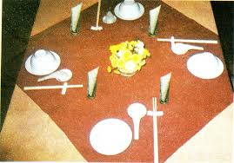

- Trải khăn bàn;
- Đặt đũa bên tay phải của chén;
- Khăn ăn đặt lên đĩa kê, úp chén lên trên khăn ăn;
- Ly nước đặt phía trước đầu đũa;
- Chén đựng nước chấm đặt trước chén ăn cơm.

2. Ñaët baøn aên theo phong caùch phöông taây:
a) Mỗi phần ăn gồm có:

Đĩa ăn, dao, nĩa, muỗng, đồ gác dao, muỗng, ly nước, ly rượu, khăn ăn.

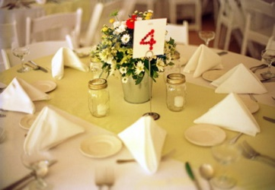

b) Cách trình bày:
- Tại mỗi phần ăn thường đặt một hoặc hai đĩa. Bên phải đặt dao và muỗng, bên trái đặt nĩa. Ly rượu thường được đặt phía trước đĩa; cạnh ly rượu có thêm một ly nước lạnh để dùng cho những người không uống rượu.
- Khi đặt bàn, cần để khăn ăn vào đĩa.
- Khi dọn thức ăn, đưa thức ăn vào phía bên tay trái của khách, lấy ra phía bên tay phải của khách

II. Trang trí bàn ăn

- Tuỳ theo hình dạng mà có cách sắp xếp và trang trí cho thích hợp.
- Trang trí bàn ăn lịch sự, trang nhã, góp phần làm cho bữa ăn thêm tươm tất và ngon miệng.

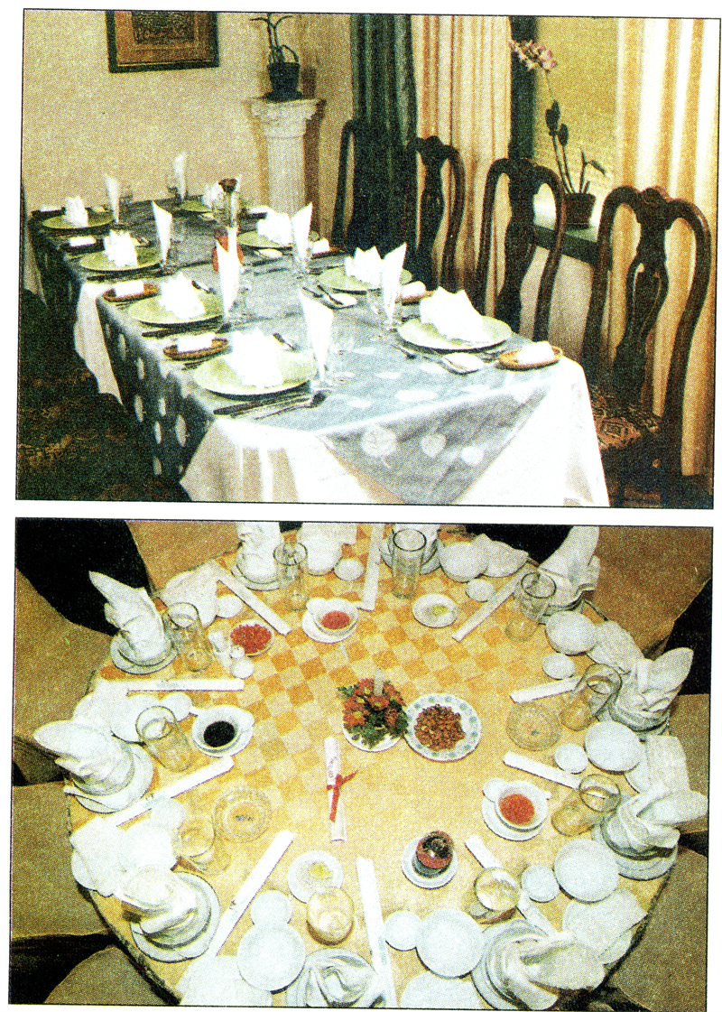

LUYỆN TẬP
- Ñaët baøn aên theo loái Vieät Nam vaø Phöông taây coù gì khaùc nhau?
- Haõy neâu caùch trang trí baøn aên ñaõi tieäc?
- Xem kyõ phaàn lyù thuyeát

TRƯỜNG THCS TÂN TIẾN
MÔN : THỂ DỤC
KẾ HOẠCH BÀI DẠY
LỚP 9
Tuần11,12
CHỦ ĐỀ : CHẠY CỰ LY TRUNG BÌNH (Tiết 21 – 22)
NỘI DUNG:
Tiết 21 : Giai đoạn chạy giữa quãng
Bài tập bổ trợ: Động tác nâng cao đùi
Tiết 22 : Giai đoạn về đích
Bài tập bổ trợ: Động tác đạp sau
I. Mục tiêu bài học
1.Kiến thức:
- Củng cố lại kiến thức, kĩ năng các giai đoạn trong chạy cự li trung bình.
- Luyện tập hoàn thiện kĩ thuật các động tác bổ trợ chạy cự ly trung bình.
2. Về năng lực
2.1. Năng lực chung:
- Tự chủ và tự học: Tìm hiểu các bài tập sức bền trên internet thông qua hướng dẫn của giáo viên.
- Giao tiếp và hợp tác: Biết phân công, hợp tác trong nhóm để thực hiện các nội dung bài học.
2.2. Năng lực đặc thù:
- Năng lực chăm sóc sức khỏe: Biết thực hiện vệ sinh sân tập, thực hiện vệ sinh cá nhân để đảm bảo an toàn trong tập luyện.
- Năng lực vận động cơ bản: Biết quan sát tranh, tự khám phá bài học và quan sát động tác làm mẫu của giáo viên để tập luyện.
3. Về phẩm chất
Bài học góp phần bồi dưỡng cho học sinh các phẩm chất cụ thể:
- Nghiêm túc, tích cực trong tập luyện và hoạt động tập thể.
- Tích cực tham gia các trò chơi vận động, bổ trợ khéo léo.
- Đoàn kết giúp đỡ bạn bè trong quá trình tập luyện.
II. Địa điểm – Phương tiện
- Địa điểm: Giáo viên, học sinh dạy và học trực tuyến trên internet, bằng ứng dụng Microsoft Teams.
- Phương tiện:
+ Giáo viên: Máy vi tính, Kế hoạch bài dạy.
+ Học sinh: trang phục thể thao, máy vi tính hoặc điện thoại thông minh, các công cụ hỗ trợ học trực tuyến.
III. TIẾN TRÌNH DẠY HỌC
A. HOẠT ĐỘNG KHỞI ĐỘNG
a. Mục tiêu:
- Tạo tâm thế hứng thú cho học sinh và từng bước làm quen bài học.
- Học sinh thực hiện các động tác khởi động để tránh chấn thương trong tập luyện.
b. Nội dung: GV trình bày vấn đề, HS trả lời câu hỏi.
c. Sản phẩm học tập: HS lắng nghe và tiếp thu kiến thức.
d. Tổ chức thực hiện:
- GV cho HS khởi động : Học sinh khởi động tại nhà theo sự hướng dẫn của giáo viên.
- HS tiếp nhận nhiệm vụ và thực hiện khởi động.
- GV đặt vấn đề: Trong đời sống hàng ngày nói chung và bộ môn Giáo dục thể chất nói riêng, “Chạy cự li trung bình” là một chủ đề học tập phổ biến. Để nắm được các kiến thức lý thuyết và vận dụng chính xác, chúng ta cùng vào bài học –
B. HOẠT ĐỘNG HÌNH THÀNH KIẾN THỨC
a. Mục tiêu:
- HS biết được khái niệm về chạy cự ly trung bình.
- Biết và thực hiện được các giai đoạn của kỹ thuật chạy cự ly trung bình.
- Vận dụng được trong các giờ học Thể dục và tự tập hàng ngày.
– Học sinh thực hiện các động tác bổ trợ kĩ thuật chạy.
− Học sinh thực hiện nghiêm túc, đủ lượng vận động, tích cực trong các hoạt động.
b. Nội dung: GV trình bày vấn đề, HS trả lời câu hỏi, tập theo hiệu lệnh
Tiết 21 : Giai đoạn chạy giữa quãng
Bài tập bổ trợ: Động tác nâng cao đùi
Tiết 22 : Giai đoạn về đích
Bài tập bổ trợ: Động tác đạp sau
c. Sản phẩm học tập: HS lắng nghe và tiếp thu, vận dụng kiến thức.
d. Tổ chức thực hiện:
HOẠT ĐỘNG CỦA GV - HS | LƯỢNG VẬN ĐỘNG |  | DỰ KIẾN SẢN PHẨM
HOẠT ĐỘNG CỦA GV - HS | TG | SL | DỰ KIẾN SẢN PHẨM
Bước 1: GV chuyển giao nhiệm vụ học tập  ÔN TẬP:  * Bài tập bổ trợ chạy cự ly trung bình.:  Các động tác căng cơ:  - Căng cơ tay vai trước và sau.  - Nghiêng lườn  - Căng cơ ngực  - Gập thân  - Ép dẻo dọc và ngang  Các kỹ thuật chạy: Chạy bước nhỏ, nâng cao đùi, gót chạm mông, chạy đạp sau, chạy tốc độ.  HỌC MỚI :  Tiết 21 : Giai đoạn chạy giữa quãng  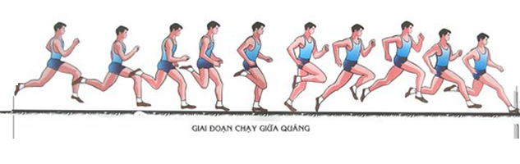  – Nhiệm vụ: Duy trì tốc độ cao đã đạt được ở kết thúc Trong giai đoạn này, kỹ thuật chạy khá ổn định.  Bước chạy là khâu chủ yếu của kỹ thuật chạy trên đường bằng, gồm hai giai đoạn chống và chuyển. Trong giai đoạn chống người thực hiện đạp sau tạo điều kiện chuyển thân về trước.  Giai đoạn chạy giữa quãng quyết định đến thành tích chạy. Giai đoạn chạy giữa quãng chiếm quãng đường dài nhất, kỹ thuật chạy giữa quãng ổn định nhất, cho phép người chạy phát huy tốt nhất tốc độ của mình để đạt thành tích cao.  Bài tập bổ trợ: Động tác nâng cao đùi  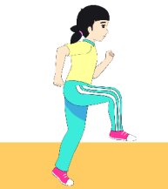  - - Lưu ý: Luôn giữ cổ thẳng, lưng thẳng, hai tay có thể thả thoải mái hay bên hông hoặc có thể nắm bàn tay lại và đặt tay ngang ngực. Hãy luôn siết chặt cơ bụng trong suốt quá trình tập nâng cao chân để tác động làm săn chắc cơ bụng nhiều hơn.  - - Cách hít thở trong bài tập này: Khi nâng đùi lên, bạn thở ra bằng miệng một hơi thật dài còn khi hạ đùi xuống, bạn hít vào bằng mũi.  Tiết 22 : Giai đoạn về đích  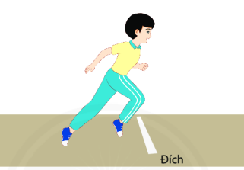  Giai đoạn “Về đích” bắt đầu khi còn cách vạch đích khoản 15m – 20m.  Nhiệm vụ của giai đoạn này là gắng hết sức để chạy với tốc độ cao nhất về đích, nhanh chóng dùng ngực hoặc vai đánh đích, không nhảy chạm đích. Qua đích xong không dừng lại đột ngột, mà chạy giảm dần tốc độ trong 10m – 15m rồi mới dừng lại.  LƯU Ý:  Không "nhảy" về đích, vì sẽ bị chậm – do sau khi nhảy lên, cơ thể chuyển động về trước (bay về trước) chỉ theo quán tính, nên tốc độ chậm dần đều. Sau khi về đích cần chạy tiếp vài bước theo quán tính và giữ thăng bằng để không ngã, không dừng đột ngột và không va chạm với những người cùng về đích.  Bài tập bổ trợ: Động tác đạp sau  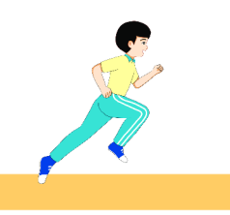  Trong khi chạy chỉ có đạp sau mới tạo ra được lực đẩy chủ yếu để đưa cơ thể về trước. Khi chạy cần đạp sau mạnh (tích cực) đúng góc độ (góc đạp sau: góc giữa cẳng chân với mặt đường chạy); để chạy càng nhanh, góc độ đạp sau càng phải nhỏ và đúng hướng (hướng thẳng về phía trước, không phải là hướng sang 2 bên hoặc khép vào trong).  Bài tập đạp sau giúp cường điệu hoá động tác đạp sau trong khi chạy - không phải ai khi chạy cũng đã có thói quen đạp sau tích cực và đạp đúng.  Bước 2: HS thực hiện nhiệm vụ học tập  - HS lắng nghe hướng dẫn của GV thực hiện các động tác mẫu.  - HS thực hiện động tác theo hiệu lệnh của GV.  Bước 3: Báo cáo kết quả hoạt động và thảo luận  - GV yêu cầu đồng loạt HS thực hiện động tác.  - GV gọi 1-2 HS tập mẫu để HS trong lớp theo dõi, tập theo.  - GV lưu ý quan sát, góp ý, chỉnh sửa cho HS khi thực hiện các động tác.  Bước 4: Đánh giá kết quả, thực hiện nhiệm vụ học tập  GV đánh giá, nhận xét, chuẩn kiến thức, chuyển sang nội dung mới. |  |  | * HS thực hiện các động tác bổ trợ kĩ thuật chạy:  - Căng cơ tay vai trước và sau.  - Nghiêng lườn  - Căng cơ ngực  - Gập thân  - Ép dẻo dọc và ngang  Các kỹ thuật chạy: Chạy bước nhỏ, nâng cao đùi, gót chạm mông, chạy đạp sau, chạy tốc độ.  THỰC HIỆN:  - Bàn chân đặt xuống mặt đường chạy có hoãn xung bằng cách đặt từ nửa trước của bàn chân. Điểm đặt chân thường ở phía trước của điểm dọi trọng tâm cơ thể 30-40cm tuỳ theo đốc độ chạy.  - Tiếp đó chân trước chuyển sang thẳng đứng rồi thành đạp sau. Đồng thời với động tác đạp sau là động tác đưa chân lăng về trước.  - Đùi chân lăng được nâng đủ cao - gần song song với mặt đất.  - Ngay khi chân chống trước chạm mặt đường, vai và hông phải chủ động chuyển về trước (giúp cơ thể chuyển nhanh từ chống trước sang đạp sau). Chuyển động của vai so với hông cũng so le như của tay với chân. Thân trên ngã về trước khoảng 50 độ.  - Chạy nâng cao đùi: hai chân luân phiên thực hiện nâng sao cho đầu gối cao ngang thắt lưng. Đùi vuông góc với cẳng chân và song song với mặt đất. Chân trụ thẳng, tiếp đất bằng nửa trước bàn chân. Thân trên thẳng, hơi ngả ra trước. Hai tay hơi co, đánh phối hợp tụ nhiên.  THỰC HIỆN:  Khi cách đích khoảng 15 - 20m cần tập trung hết sức lực để duy trì tốc độ. Cố tăng độ ngã người về trước để tận dụng hiệu quả đạp sau.  Người chạy hoàn thành cự li 400m khi có một bộ phận của thân trên (trừ đầu, tay) chạm vào mặt phẳng thẳng đứng, chứa vạch đích.  Bởi vậy, ở bước chạy cuối cùng, người chạy phải chủ động gập thân trên về trước để chạm ngực vào dây đích (hoặc mặt phẳng đích) - đây là cách đánh đích bằng ngực. Cũng có thể kết hợp vừa gập thân trên về trước vừa xoay để một vai chạm đích – đây là cách đánh đích bằng vai.  - Chạy đạp sau: Chân trước co, nâng gối cao ngang thắt lưng. Chân sau đạp duỗi thẳng. Hai chân luân phiên thực hiện. Thân trên thẳng, hơi ngả ra trước. Hai tay co, đánh phối hợp tự nhiên.  - Kết thúc đạp sau, cơ thể bay về trước ở tư thế chân sau duỗi thẳng hết các khớp (gối và cổ chân), đùi chân trước song song với mặt đường chạy, 2 tay đánh so le với chân. Bài tập này cũng được dùng để phát triển sức mạnh đạp sau. Có sức mạnh đạp sau tốt sẽ hạn chế được sự giảm sút độ dài bước chạy khi cơ thể đã mệt mỏi.
C. HOẠT ĐỘNG LUYỆN TẬP
a. Mục tiêu: Củng cố và luyện tập lại kiến thức đã học thông qua bài tập
b. Nội dung: Nghe giáo viên hướng dẫn, học sinh thực hiện
c. Sản phẩm học tập: HS thực hiện đúng động tác
d. Tổ chức thực hiện:
- GV yêu cầu HS luyện tập cá nhân : Tự luyện tập lại các bài tập bổ trợ đã học.
- GV nhận xét, đánh giá và chuẩn kiến thức.
+ GV cần quan sát và kịp thời điều chỉnh, giúp đỡ học sinh trong suốt quá trình thực hiện.
+ Đánh giá bằng mức độ hoàn thiện động tác của học sinh so với yêu cầu cần đạt được đặt ra ban đầu.
D. HOẠT ĐỘNG VẬN DỤNG
a. Mục tiêu: Vận dụng các kiến thức, kĩ năng đã học vào thực tiễn.
b. Nội dung: Nghe giáo viên hướng dẫn, học sinh thực hiện.
c. Sản phẩm học tập: HS thực hiện đúng động tác
d. Tổ chức thực hiện:
- GV yêu cầu HS thực hiện các bài tập bổ trợ vừa học.
- HS tiếp nhận nhiệm vụ, thực hiện và vận dụng vào thực tiễn.
- GV nhận xét, đánh giá và chuẩn kiến thức.
E. KẾT THÚC
- GV hướng dẫn cho HS thả lỏng, hồi tĩnh.

CHỦ ĐỀ 4: MỘT SỐ NÉT TIÊU BIỂU CỦA MĨ THUẬT CHÂU Á (3 tiết)
BÀI 1: CHẠM KHẮC GỖ ĐÌNH LÀNG VIỆT NAM
I. Vài nét khái quát về đình làng VN
- Đình làng là nơi thờ Thành Hoàng, bàn bạc và giải quyết việc làng, và tổ chức lễ hội hằng năm.
- Đặc điểm : Kiến trúc đình làng kết hợp với chạm khắc trang trí do bàn tay của người thợ nông dân tạo nên nên mộc mạc, uyển chuyển và duyên dáng.
- Làng Đình Bảng (Bắc Ninh), Lỗ Hạnh (Bắc Giang), Tây Bằng, Chư Quyến (Hà Tây)→đó là những ngôi đình tiêu biểu cho đình làng Việt nam.
II. Nghệ thuật chạm khắc gỗ đình làng VN
1. Hình tượng
- Gắn bó với kiến trúc.
- Đầu đao, rồng, và những hoạt động sinh hoạt xã hội : gánh con, vui đùa , uống rượu, đánh cờ, tấu nhạc và các trò chơi dân gian...
- Mái đìnhlợp ngói mĩu hài, hình cánh diều tạo vẻ nhẹ nhàng, bay bổng cho đình, thường chiếm 2/3 chiều cao của đình., sân đình thường được lát gạch.
- Đình làng to rộng, thường dựng bằng gỗ lim. Cột đình to tròn, thẳng, được đặt trên đá tảng lớn.Đình làng cổ thường có sàn gỗ cao khỏang 0,7m , tương xây bằng gạch, mái đình lợp ngói mũi hài.
2. Đặc điểm : Nét chạm khắc phóng khoáng, dứt khoát, có độ nông sâu rõ ràng, độ sáng tối linh hoạt và tinh tế , với cảm hứng dồi dào của người sáng tạo. Chạm khắc đình làng đã thể hiện được cuộc sống muôn màu, muôn vẻ nhưng rất lạc quan yêu đời của người nông dân.
- Nội dung miêu tả cuộc sống hàng ngày của người nông dân. Các bức tranh thể hiện về đề tài sinh hoạt XH
- Hình thức biểu hiện giản dị, trực tiếp và chân chất.
- Nghệ thuật tạo hình khoẻ khoắn và mộc mạc, phóng khoáng, tự do.
- Vẻ đẹp tự nhiên mộc mạc và giản dị thoát khỏi những quan niệm của giai cấp phong kiến.
III. Đặc điểm chạm khắc gỗ đình làng VN:
Xem SGK/ 73

